


PENGURUSAN FASILITI DAN PENYENGGARAAN (FMM)
DI MENARA KERJA RAYA (BLOK G),
IBU PEJABAT JKR MALAYSIA,
JALAN SULTAN SALAHUDDIN, KUALA LUMPUR

NO. KONTRAK: JKR/PER/IP/CSFB/264/2025

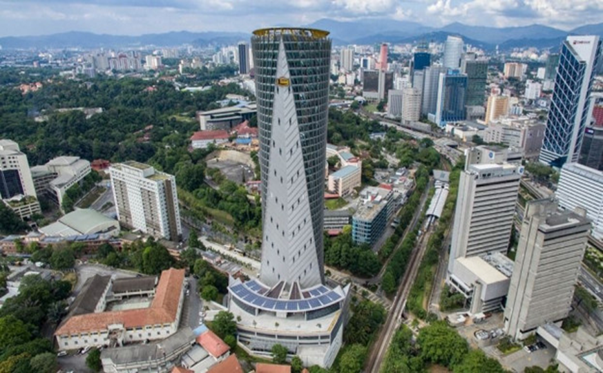

LAPORAN CADANGAN PENGGANTIAN VSD
______________________________________________________________________________
Sistem Mekanikal

______________________________________________________________________________

ISI KANDUNGAN
______________________________________________________________________________

- PENDAHULUAN ------------------------------------------------------------------------------------------------ 2
- OBJEKTIF -------------------------------------------------------------------------------------------------------- 2
- RINGKASAN KERJA ------------------------------------------------------------------------------------------ 3
- GAMBAR PEMERIKSAAN DI TAPAK -----------------------------------------------------------------4-6
- CADANGAN PENGGANTIAN------------------------------------------------------------------------------- 7
- ANGGARAN KOS----------------------------------------------------------------------------------------------- 8
- KESIMPULAN----------------------------------------------------------------------------------------------------8

1.0 PENDAHULUAN
1.0 PENDAHULUAN
Berdasarkan pemerhatian dan pemantauan di lapangan, peralatan VSD telah dikenal pasti mengalami masalah yang menjejaskan operasi harian bangunan. Cadangan penukaran VSD di aras 17 dan 31
2.0 OBJEKTIF
Tujuan kertas cadangan ini adalah untuk mendapatkan kelulusan dan persetujuan daripada pihak Pengurusan untuk lAPORAN CADANGAN PENGGANTIAN VSD di Menara Kerja Raya, Blok G.
Objektif cadangan ini adalah untuk:
• Memastikan peralatan/sistem kembali berfungsi dengan baik dan berkesan.
• Menggantikan/membaiki peralatan yang telah rosak atau tidak lagi dijual di pasaran.
• Meningkatkan kecekapan dan kebolehpercayaan sistem.
• Memastikan kelancaran operasi harian tanpa gangguan.
3.0 RINGKASAN KERJA
Berdasarkan aduan yang diterima dan pemeriksaan yang dijalankan oleh pihak Pengurusan Fasiliti, kerosakan/keperluan berikut telah dikenal pasti.
Rajah 1: Senarai aduan yang diterima.
No Rujukan | Tarikh | Keterangan
 |  | Cadangan penukaran VSD di aras 17 dan 31

Semakan lanjut mendapati model sedia ada (ABB ACH550-01-012A-4) telah dihentikan pengeluaran oleh pihak pengeluar. Alat ganti serta sokongan teknikal bagi model tersebut adalah terhad dan tidak lagi ekonomik untuk dibaiki. Rujukan Lampiran A.
Kerja-kerja ini tidak boleh ditangguhkan kerana aduan daripada penghuni akan berterusan dan boleh menjejaskan operasi bangunan.
3.5 PENEMUAN & PUNCA MASALAH (ROOT CAUSE)
Punca utama masalah VSD dikenal pasti ialah kegagalan komponen dalaman/ kehausan selepas tempoh penggunaan panjang serta ketiadaan penyelenggaraan berkala. Keadaan ini memberi kesan kepada kelancaran operasi Sistem Mekanikal dan keselesaan penghuni bangunan.
4.0 GAMBAR PEMERIKSAAN DI TAPAK
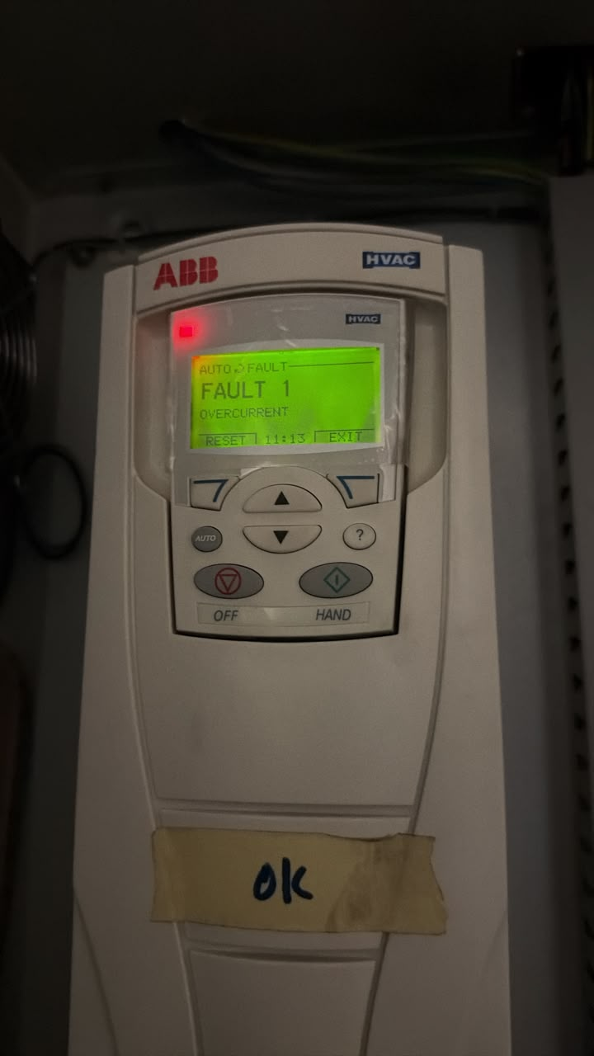
Gambar 1: Keadaan di tapak
5.0 CADANGAN PEMBAIKAN
Pihak Pengurusan Fasiliti mencadangkan agar kerja-kerja pembaikan/penggantian dapat dilaksanakan dengan segera. Peralatan yang rosak dicadangkan digantikan dengan model baru (ACH550-01-012A-4+B055+F278) yang setara atau lebih baik dari segi fungsi dan teknologi. Rujukan Lampiran B untuk maklumat lanjut.
Jadual 1: Perancangan kerja yang dicadangkan.
Bil. | Keterangan Kerja | M1 | M2 | M3 | M4 | M5 | M6 | M7 | M8
1 | Pemeriksaan terperinci peralatan, panel kawalan, motor dan mengenal pasti punca gangguan/trip. | ● | ●
2 | Pengesahan spesifikasi, kapasiti dan kesesuaian peralatan baharu. | ● | ●
3 | Penyediaan dokumen teknikal, perolehan/tempahan peralatan dan perancangan kerja (tempoh menunggu penghantaran 2–3 minggu). |  | ● | ● | ●
4 | Menanggalkan peralatan sedia ada serta pemeriksaan sambungan dan panel. |  |  |  | ●
5 | Membekal dan memasang peralatan baharu yang bersesuaian. |  |  |  |  | ● | ●
6 | Kerja sambungan, konfigurasi dan tetapan parameter. |  |  |  |  |  | ● | ●
7 | Pengujian fungsi, commissioning dan pemantauan operasi. |  |  |  |  |  |  | ● | ●
8 | Pengesahan siap kerja dan penyediaan laporan penutupan. |  |  |  |  |  |  |  | ●

5.4 PERBANDINGAN PERALATAN SEDIA ADA & CADANGAN
PERBANDINGAN PERALATAN SEDIA ADA vs CADANGAN
Sedia ada: ABB ACH550-01-012A-4
Cadangan : ACH550-01-012A-4+B055+F278
• Pengilang/Brand [ BERBEZA ]
Sedia ada : ABB
Cadangan : ACH550
• Siri [ SAMA ]
Sedia ada : ACH550
Cadangan : ACH550
• Fungsi [ SAMA ]
Sedia ada : Variable Speed Drive (VSD) khusus aplikasi HVAC — mengawal kelajuan motor kipas dan pam bangunan.
Cadangan : Variable Speed Drive (VSD) khusus aplikasi HVAC — mengawal kelajuan motor kipas dan pam bangunan.
• Bekalan [ SAMA ]
Sedia ada : 3 fasa AC
Cadangan : 3 fasa AC
• Voltan [ SAMA ]
Sedia ada : 380–480 V AC
Cadangan : 380–480 V AC
• Arus output (A) [ SAMA ]
Sedia ada : 12
Cadangan : 12
• Kuasa motor (kW) [ SAMA ]
Sedia ada : 5.5
Cadangan : 5.5
• Kuasa (HP) [ SAMA ]
Sedia ada : 7.5
Cadangan : 7.5
• Kod opsyen [ BERBEZA ]
Sedia ada : Tiada
Cadangan : B055, F278
Model cadangan ACH550-01-012A-4+B055+F278 adalah lebih baik daripada model sedia ada ABB ACH550-01-012A-4 kerana ia dilengkapi peralatan keselamatan dan peningkatan fizikal yang dipasang dari kilang. Kedua-dua unit berkongsi nilai elektrikal teras yang sama (5.5 kW, 12 A, 380–480 V AC), tetapi kod opsyen tambahan pada model cadangan menambah pembaikan kritikal seperti berikut: (1) kod opsyen B055 — IP54 enclosure upgrade — menaik taraf perlindungan dari standard IP21 kepada IP54 (kalis habuk dan tahan percikan air), sesuai untuk persekitaran berhabuk/lembap seperti bilik pam dan kawasan berhampiran mesin. (2) kod opsyen F278 — Integrated main disconnect switch (saklar pemutus utama bersepadu) — menambah suis pemutus bekalan kuasa terus pada unit supaya kuasa boleh dipadam dan dikunci (lockout/tagout) di tempat semasa penyelenggaraan tanpa memerlukan suis luaran. Kesan daripada opsyen ini, model cadangan setara dari segi kuasa (sama seperti unit sedia ada) tetapi menawarkan perlindungan persekitaran dan keselamatan penyelenggaraan yang lebih tinggi, mengurangkan risiko kegagalan, memudahkan kerja penyelenggaraan (lockout/tagout) serta meningkatkan kebolehpercayaan operasi. Spesifikasi penuh hendaklah disahkan dengan lembaran data pengeluar sebelum pembelian.
6.0 ANGGARAN KOS
Anggaran kos bagi kerja-kerja yang dicadangkan adalah seperti berikut:
Bil. | Keterangan | Jenis/Brand | Unit | Qty | Harga (RM) | Jumlah
1 | Bekalan & penghantaran peralatan baharu | ACH550-01-012A-4+B055+F278 | unit | 1 | 8,580.00 | 8,580.00
2 | Kerja menanggalkan & mengeluarkan peralatan sedia ada | ACH550 | unit | 1 | 900.00 | 900.00
3 | Pembersihan tapak & penyediaan lokasi | - | ls | 1 | 600.00 | 600.00
4 | Pemasangan, konfigurasi & integrasi sistem | ACH550-01-012A-4+B055+F278 | unit | 1 | 1,500.00 | 1,500.00
5 | Pengujian fungsi (commissioning) & pentauliahan | - | ls | 1 | 1,200.00 | 1,200.00
6 | Pemantauan, dokumentasi & serahan (handover) | - | ls | 1 | 800.00 | 800.00
 | JUMLAH |  |  |  |  | 13,580.00

7.0 KESIMPULAN
Secara kesimpulannya, kerja-kerja pembaikan/penggantian yang dicadangkan ini adalah penting bagi memastikan kelangsungan operasi sistem Mekanikal dapat kembali berfungsi dengan baik di Menara Kerja Raya, Blok G. Dengan kerjasama daripada Pengurusan Fasiliti, diharapkan cadangan ini dapat dipertimbangkan dan diselesaikan dengan lancar bagi mencapai objektif laporan ini.
Sehubungan itu, kelulusan adalah dipohon bagi pelaksanaan kerja-kerja yang dicadangkan.
DISEDIAKAN OLEH:

……………………………………………………..
NAMA : ZAINALABIDIN BIN CHE HASSAN
JAWATAN : JURUTERA MEKANIKAL
TARIKH :

DISEMAK OLEH:

……………………………………………………..
NAMA : MUHD NASRUL HAZIM BIN JOHARI
JAWATAN : PENGURUS FASILITI
TARIKH :

DISAHKAN OLEH:

……………………………………………………..
NAMA : NUR IZZATIE FADHILAH BINTI MOHD FAUZI
JAWATAN : PEMERIKSA PENGURUSAN FASILITI
TARIKH :

LAMPIRAN A

LAMPIRAN B

LAMPIRAN C

